7.3图形的平移
第1课时
常州市河海中学 许丽华
教学目标：
1、通过具体实例认识平移,平移的特征。
2、能按要求做出简单的平面图形平移后的图形。
3、知道一个精美的图形是怎样通过平移得到的，经历知识的形成过程，从而更好地体会平移的应用价值和丰富内涵。
教学重点与难点：
1.重点：认识图形的平移变换，探索它的基本性质。
2.难点：能按要求做出简单的平面图形平移后的图形。
学生准备：
一、请同学们复习七年级上册5.2图形的变化。
二、热身活动：
- 请同学们收集一些生活中的平移现象。
2.图中共有5个三角形,从位置来看,由左边第一个图平移得到的是( ).

A B C D
3. 由三角形ABC平移而得的三角形共有多少个？
A
C
B

学习过程：
一、情境导入
1.观看一组镜头。
信息反馈：（1）镜头中的物体运动有什么共同现象？
（2）手扶电梯上的人、抽屉里的文件……在沿着某一直线平行移动时，其形状、大小是否会发生变化？
你能举出生活中类似的例子吗？
2.说说下面的这些运动哪些是平移，哪些不是平移？
二、探索新知
（一）图形平移的定义：
1.请同学门根据自己的体会，说说平移的定义。
图形平移定义：
2.由点的平移，线段的平移，三角形的平移加强对图形平移定义的认识。
（1）如图（1），将点A 向右平移到点A ’ 的位置，我们把点A 和点A ’ 称为对应点，把点A 到点A ’的方向称为点A平移的方向，线段AA ’的长度称为点A平移的距离。
平移的方向和距离是平移的两个要素．

A
A’
A
A’
B
B’
C
C’
A
B
A’
B’

图（1） 图（2） 图（3）
（2）如图（2），将线段AB平移到线段A＇B＇的位置，我们把线段AB 和线段A＇B＇称为对应线段，点A的对应点是点A’，点B的对应点是点B’，线段AB平移的方向是AA’方向或BB’方向，线段AB平移的距离是AA’的长度或BB’的长度。
（3）如图（3），将三角形ABC平移到三角形A＇B＇C＇的位置，我们把三角形ABC 和三角形A＇B＇C＇称为对应三角形，其中∠A和∠A＇称为对应角，AB和A’B’称为对应边点C 的对应点是 ，线段BC 的对应线段是线段 ，线段CA的对应线段是线段 ，∠B 的对应角是 ，∠C 的对应角是 ，△ABC平移的方向是 ，三角形ABC平移的距离是 。
（二）示案自学（课本中的“做一做”）
1．把三角形ABC 向右平移6格,画出所得到的三角形A′B′C′。
2．度量三角形ABC与三角形A′B′C′的边、角的大小，你发现了什么？

【学法指导】1.点A向右平移6格可以得到A’点
2.同样点B、C向右平移6格可以得到B’点、 C’点
- A’点、B’点、 C’点确定了三角形A’B’ C’也就确定了
- 通过确定图形上几个关键点平移后的位置，得到图形平移后的图形
度量三角形ABC与三角形A′B′C′的边、角的大小,得到
归纳图形平移的特征：
（三）以案导学
练一练1. 将图中的小船向左平移7格。

练一练2. 图中的四个小三角形都是等边三角形，边长为1.3cm，能通过平移△ABC得到其它三角形吗？若能，请画出平移的方向，并说出平移的距离。
【学法指导】“练一练”是图形平移知识的简单应用，加深对图形平移的理解。

(四) 欣赏、交流
1.图片欣赏
2.议一议
下图是一幅“水兵合唱队”图案，说一说，这幅图案是如何平移得到的？
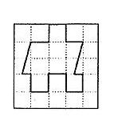
【学法指导】1.从整体上来看，这幅图是如何设计的
2.从每一个水兵上来看，图形是如何设计的
（五）应用、探究
1.如图，在长为48m，宽为30m的长方形地块上，修建2条宽为1m的道路，余下部分种植西红柿。种植西红柿的面积是多少？你能用平移的方法简便地求出种植西红柿的面积吗？试试看。
48m
30m

【学法指导】应用平移解决问题，尝试平移图中的某些部分，把零散的图形化为规则图形
2. 如图由两个完全相同的正方形拼成一个大的长方形ABCD中，请利用图形平移，简便地求出阴影部分面积.
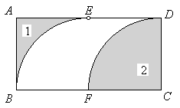
【学法指导】应用平移解决问题，通过平移尝试组合图形，得到规则图形
三、学习体会
四、学习反馈
基础巩固：
1.下列运动属于平移的是（ ）
A 人在楼梯上行走 B 行驶的自行车的后轮
C 坐在直线行驶的列车上的乘客 D 在游乐场荡秋千
2.平移改变的是图形的（ ）
A、形状 B、位置 C、大小 D、形状、大小及位置
3.平移图(1)中的图案，可以得到的图案是（ ）

A B C
4.如图四边形EFGH是由四边形ABCD平移得到的,已知AD=5,∠B=120°,则( )
A. FG=5, ∠G=120° B. EH=5, ∠F=120° C. EF=5, ∠F=120° D. EF=5，∠E=120°
A
B
C
D
F
E
G
H

5.如图，将字母“” 向右平移 格会得到字母“”。
延伸拓展：
1. 仔细观察下图，甲，乙两图形，请问它们周长的关系？
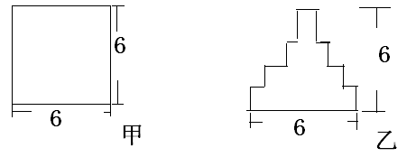
1. 如图，请你根据图中的信息，把小船ABCD通过平移
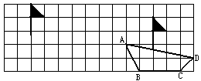后到的位置，画出平移后的小船位置．

五、学习反思：

